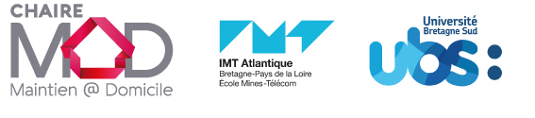
Communiqué de presse
Brest le 28 juin 2018

Brest Métropole et le Crédit Agricole 29
nouveaux partenaires de la chaire Maintien@Domicile

Jeudi 28 juin, François Cuillandre, président de Brest métropole et Jean-Paul Kerrien, président du Crédit Agricole 29 ont signé une charte de partenariat avec la Chaire Maintien@Domicile en présence de Loïg Chesnais-Girard, président de la Région Bretagne.

Accueillis par Paul Friedel, directeur d’IMT Atlantique, Jean Peeters, président de l’Université Bretagne Sud et Bruno Janet, titulaire de la Chaire, les nouveaux partenaires ont rappelé l’importance de l’engagement des acteurs publics et privés dans le maintien à domicile des personnes en situation d’handicap ou de perte d’autonomie.

Pour François Cuillandre, président de Brest métropole : « Le maintien à domicile des personnes vieillissantes ou en situation de handicap est un souhait légitime grandissant. Cette évolution pose de nouveaux défis à la société pour les années à venir. Si les nouvelles technologies, notamment celle liées au numérique, offrent déjà des solutions, la recherche et l’innovation préparent le futur et proposeront demain des services encore plus performants en matière d’autonomie. C’est une véritable révolution technologique au service de la cohésion sociale, qui nous aidera demain à lutter contre l’isolement des personnes fragilisées. Déjà engagée sur cette thématique depuis de nombreuses années, Brest métropole a choisi de devenir partenaire de la chaire Maintien@Domicile, qui contribue efficacement à la recherche et à l’innovation, et qui nous aidera, j’en suis certain, à relever ce grand défi de demain. »

« Que l’on soit valide ou non, handicapé ou en perte d’autonomie, une aspiration nous anime tous « Le bien vivre, en bonne santé chez soi ». De cette ambition légitime demande la mobilisation d'un véritable écosystème ! Et c’est en ce sens que le Conseil d’Administration du Crédit Agricole du Finistère a défini une véritable politique « Santé & Bien Vieillir ».
Tiers de confiance sur son territoire, le Crédit Agricole entend fédérer, co-construire et proposer des solutions contribuant à lutter contre l’isolement et œuvrant au « maintien à domicile ». En Bretagne, le mutualisme a une dimension toute particulière et l’attachement à la « pierre » est culturel. Ces deux postulats trouvent écho au sein de la Chaire « M@D : Maintien à Domicile ». L'engagement du Crédit Agricole du Finistère est donc naturel dans cette chaire ! » Explique Jean-Paul Kerrien du président du Crédit Agricole du Finistère.

Lancée en novembre 2017, la chaire Maintien@Domicile, bénéficie du soutien de la Région Bretagne : « La problématique du maintien à domicile des personnes est un enjeu majeur de solidarité pour nos territoires a souligné le Président de Région Loïg Chesnais-Girard. Elle est par ailleurs au cœur de notre stratégie régionale pour l'émergence d'une véritable silver economy, s'appuyant sur les technologies numériques de pointe développées en Bretagne.

En ce sens, la chaire M@D initiée par la Fondation de l'UBS est une opportunité forte pour la Bretagne, et le fait que le Conseil régional s'y associe et l'accompagne financièrement relève de l'évidence. J'ai toute confiance en Bruno Janet, son titulaire, pour impulser une dynamique partenariale forte, intégrant en Bretagne l'ensemble des forces vives de recherche et d'excellence sur le sujet. Le partenariat avec les acteurs privés, extrêmement fécond, présage de fortes retombées pour les territoires et leurs habitants, et c'est ce que souhaite ardemment pour le bien-être quotidien des Bretonnes et des Bretons ».

Soutenue par la fondation Université Bretagne Sud et la Fondation Mines-Télécom, la chaire M@D est un projet mené conjointement par l’ENSIBS (Ecole d’ingénieurs de l’Université Bretagne Sud) et IMT Atlantique, en partenariat avec le centre de rééducation de Kerpape.
La problématique soutenue par la chaire M@D concerne l’accompagnement des personnes dans leur habitat, en situation de handicap ou en perte d’autonomie, dans un contexte global de maintien à domicile. Elle contribuera au développement, des activités de recherche et de formation pour :
Faciliter le maintien à domicile le plus longtemps possible selon le souhait des personnes, en étudiant, développant, testant des équipements et/ou des services aidant les personnes dans les gestes de la vie quotidienne.
Lutter contre l’isolement (physique, cognitif, affectif et ressenti) des personnes, grâce à l’exploitation des nouvelles technologies et services du numérique dans un contexte de santé et de bien-être,
L’activité de la chaire s’appuie sur des « living lab » santé-autonomie bretons (d’IMT Atlantique et du centre de rééducation de Kerpape) mais aussi sur le nouvel appartement connecté de l’ENSIBS à Lorient.

La chaire M@D bénéficie du soutien de
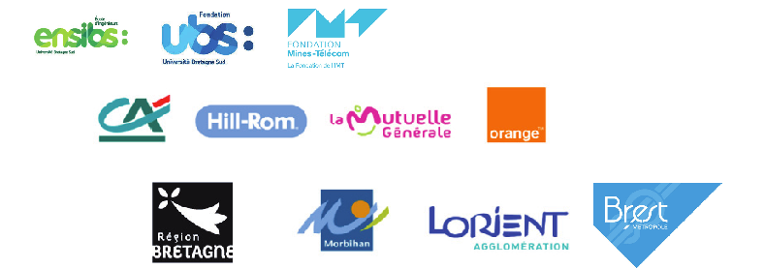

En savoir plus sur les site de la Fondation UBS et d’IMT Atlantique
Contacts presse
IMT Atlantique Bretagne-Pays de la Loire  Priscillia Creach  Responsable du pôle médias et promotion  Tél. 02 29 00 10 97/06 30 51 38 30  Priscillia.creach@imt-atlantique.fr  www.imt-atlantique.fr | Green Lemon Communication  Laurence Le Masle  Tél. 06 13 56 23 98  l.lemasle@greenlemoncommunication.com  www.greenlemoncommunication.com  @greenlemoncom

